I Wanna Be the Bolt

1. 项目概况

**开发环境：** Windows10

Unity 2018.3.3f1 (64-bit)

Bolt插件

**游戏类型：**2D ACT游戏

I Wanna系列游戏：充满各种意料之外的陷阱，通过不断尝试和练习才能通关，该类型游戏对角色控制、物理模型和数值的设计要求较高

**游戏控制：**

←→键或者AD控制任务移动

Z键跳跃，根据按键时间决定跳跃高度，支持二段跳

X键射击

R键可以重置场景（在最近激活的存档点复活）

空格键或左Ctrl键进行对话

**游戏流程**：

0：教学关卡。

1：森林场景，陷阱关卡，通过躲避陷阱，按路线行走，推进游戏进展，人物死亡时按R键复活。

2：城堡场景，陷阱关卡，在顶端能获得恢复生命的苹果和能对BOSS造成伤害的Bolt导弹。

F：BOSS关卡，以弹幕躲避为主，BOSS会释放各种弹幕，房间内会定期刷新跟踪导弹，按射击键发射导弹攻击BOSS，房间内还会定期刷新苹果恢复生命值。通常情况下人物只有1点生命值，在BOSS关卡人物受伤时生命值减少，但仍然要记入死亡次数。

**开发中使用的其他插件：**Unity 自带插件：Particle System制作粒子特效，Trail Render制作拖尾特效。

2. 角色的动画实现与控制逻辑

该模块将完成：

* 利用png图片制作角色动画并设置动画机
* 角色的控制逻辑及细节优化
* 角色的特效设计

###### 2.1 角色动画实现

将人物动作的图片素材切分为大小相同的图像，得到动画序列。以图2.1.1为例，将人物奔跑素材切分为56像素的5个图像，将这个图像序列拖拽到Scene视图中，Unity可以自动创建动画。

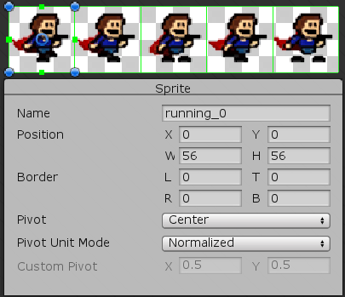

图2.1.1

对于玩家角色共创建了4个动画：idle, running, jumping, failing。

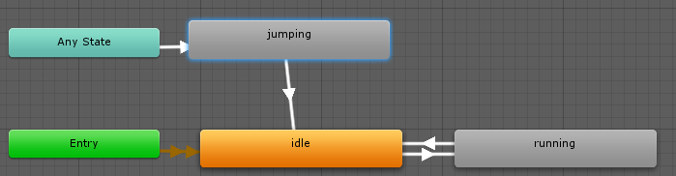

图2.1.2

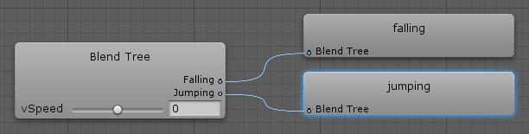

图2.1.3

由图2.1.2和图2.1.3可知，动画机中包含了3个状态，其中jumping包含上升和下降两个动作。人物动画默认为idle，当水平速度不为0时开始奔跑，当与地面不接触时播放跳跃动画，垂直速度的正负控制上升和下降动画。

###### 2.2 角色移动逻辑

为了提高角色移动精度，需要取消位移惯性。将键盘←→键的输入的值正规化为1和-1（图2.2.1）

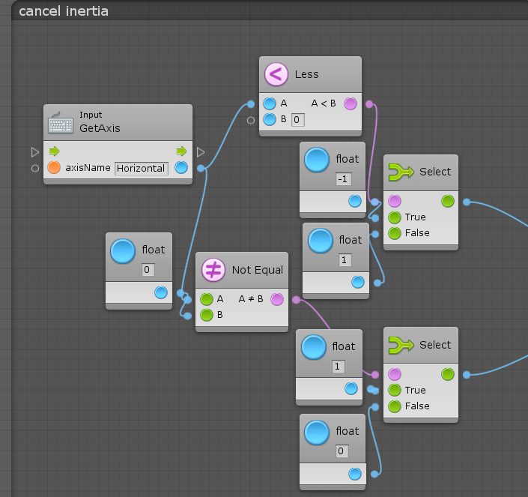

图2.2.1

更具正规化后的输入值计算移动速度赋值（图2.2.2）

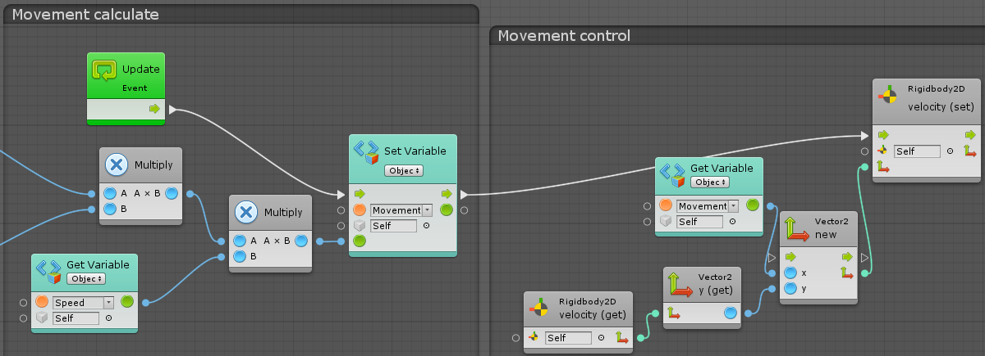

图2.2.2

根据速度的正负值判断角色是否需要翻转，改变transfrom.localscale进行翻转（图2.2.3）

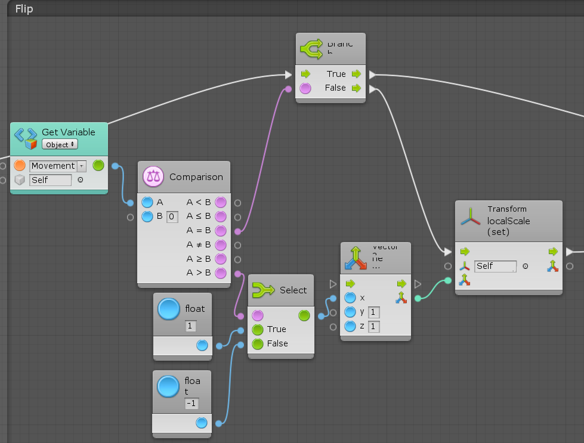

图2.2.3

###### 2.3 角色跳跃逻辑

首先，创建布尔变量secj判断角色是否可以二段跳。判断逻辑为：若角色从地面起跳，该值置为1，表示可以二段跳。若角色从空中起跳，secj为1时置为0并跳起，secj为0时表示已使用过二段跳，不进行跳跃操作。（图2.3.1）

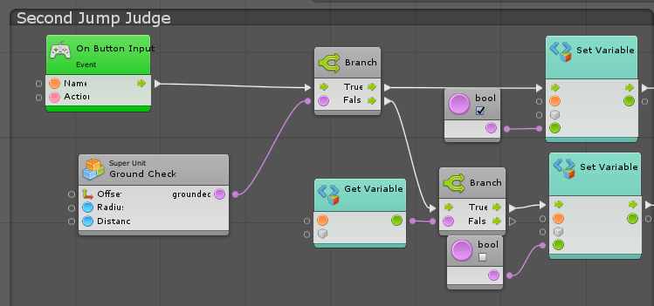

图2.3.1

跳跃时，一段跳与二段跳播放不同的音效，根据角色的跳跃值变量，给其一个垂直向上的脉冲力。为了使跳跃跟容易操作，需要在每次跳跃前将角色的垂直速度置为0（也可以直接更改刚体速度实现跳跃，而不是使用脉冲力）（图2.3.2）

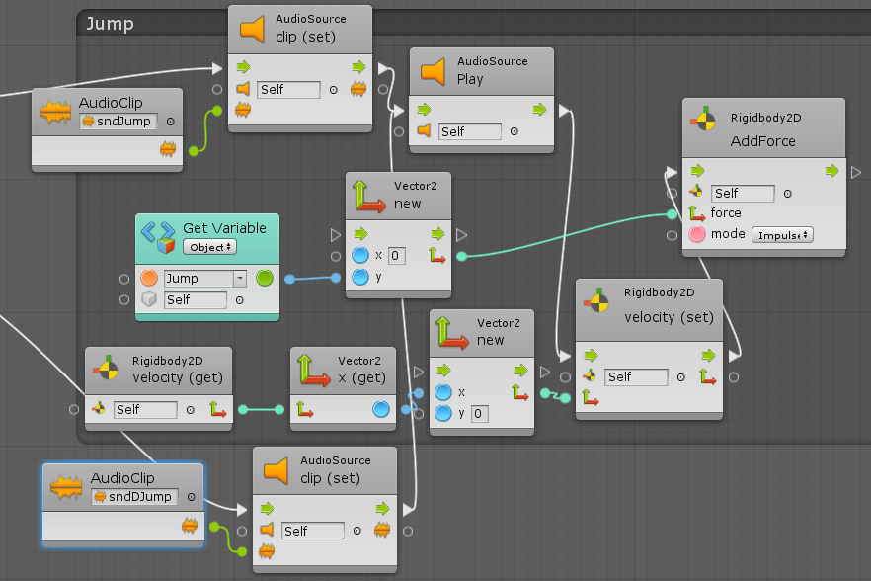

图2.3.2

松开跳跃键时，若垂直速度为正（正在向上跳），则将垂直速度清零，使玩家能够自行控制跳跃高度。（图2.3.3）

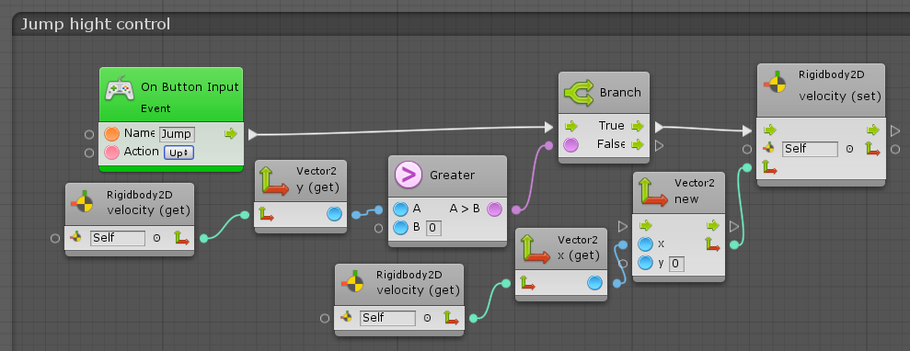

图2.3.3

控制降落的最大速度，使玩家有足够时间在空中左右移动（图2.3.4）

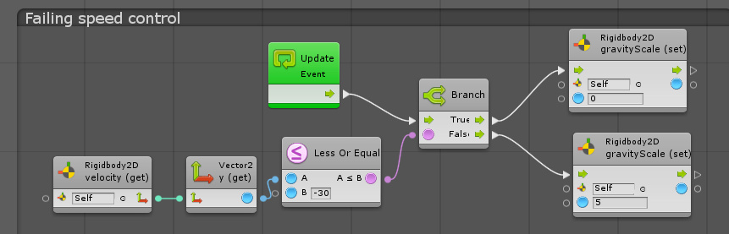

图2.3.4

###### 2.4 射击逻辑

在射击模块，角色有两种子弹，Bolt跟踪导弹有数量限制，没有Bolt时只能发射白色弹丸。发射方法为：在角色的所在位置克隆子弹，并赋予一个角色朝向方向的速度。射击时触发音效，没有Bolt导弹时取消角色拖尾特效。(图2.4.1)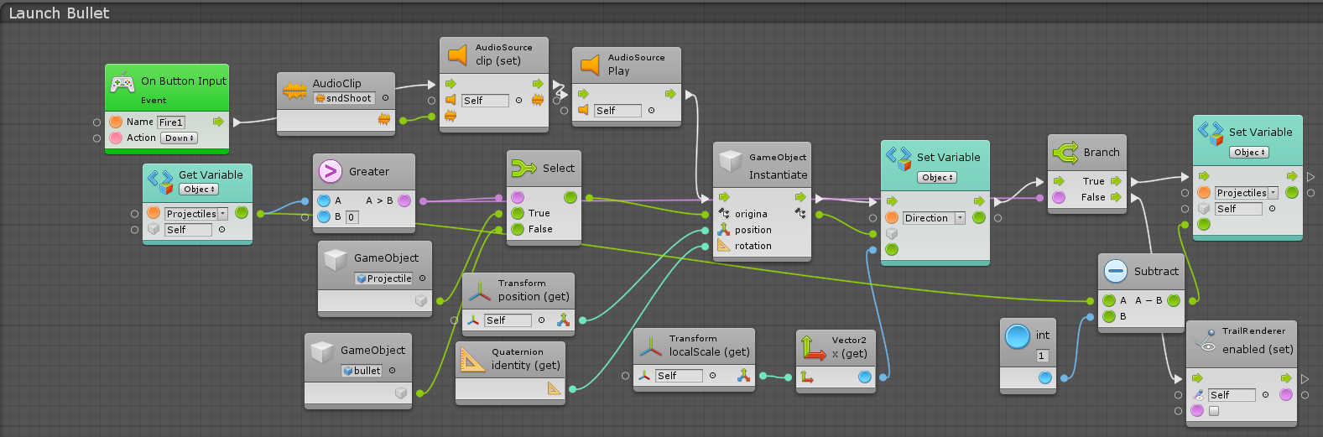

图2.4.1

Bolt导弹的跟踪实现

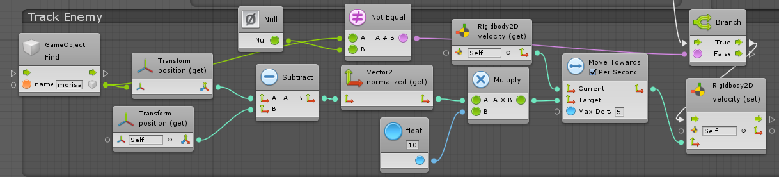

图2.4.2

###### 2.5 角色死亡特效

角色死亡时生成带刚体和碰撞组建的尸体块，以及血液粒子，并将UI中的GAMEOVER图像设为活跃。（图2.5.1）血液粒子附带死亡音效，2秒后将粒子destroy。粒子设置：球状发射点，受垂直向下的重力，有向上的初速度，每秒发射数量是总粒子数的两倍。

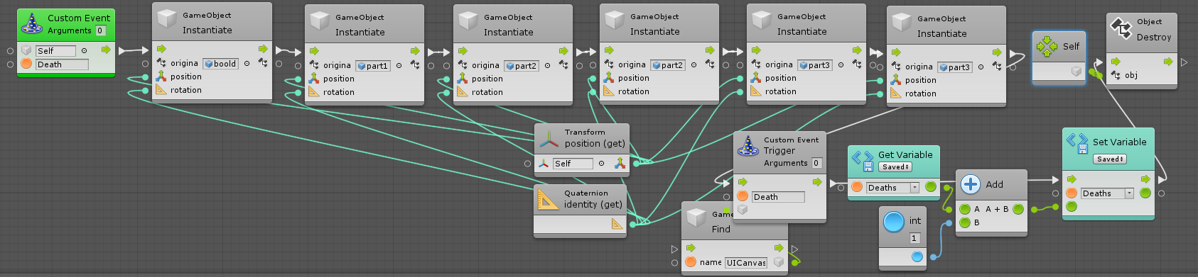

图2.5.1

3. 场景搭建

该模块将完成：

* + 地形和背景设置；
  + 场景移动方法；
  + 场景镜头切换

###### 3.1 地形创建和布局

本游戏的地形主要利用瓦片的方式创建，将地形素材切分为相同像素的小方格，为瓦片添加组合碰撞体作为人物移动的平台。背景图片和物体以sprite（精灵）的形式布局。

森林和BOSS场景利用瓦片限制角色的移动范围，不需要操控摄像机。外围的保护砖块可以用黑色遮罩物遮挡。（图3.1.1）

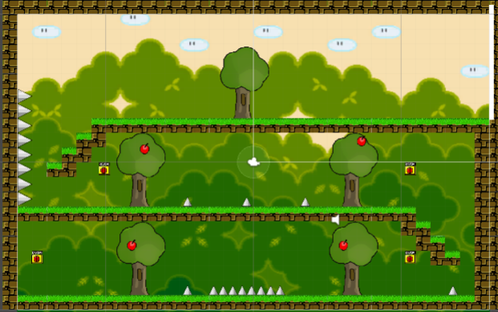

图3.1.1

城堡场景较大，需要操控摄像机切换镜头，遮罩跟随镜头移动。（图3.1.2）

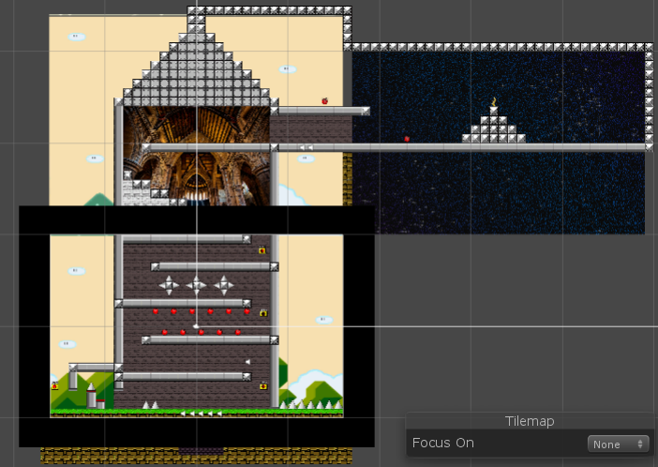

图3.1.2

###### 3.2 场景移动

玩家触碰场景边缘的白条时可以切换到下一个场景。森林向城堡的移动逻辑为：保存下一场景的saved变量，使之能在主菜单选择；重置存档点位置；异步加载场景。（图3.2.1）

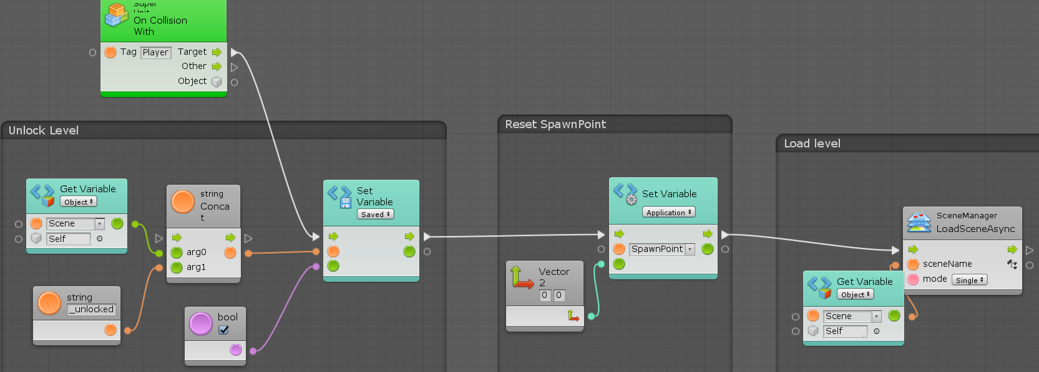

图3.2.1

城堡到BOSS关卡的移动逻辑有所不同，在城堡中能捡到苹果和和导弹，所以需要保存这两个变量到application变量中。

###### 3.3 摄像机镜头移动

普通摄像机切换镜头的逻辑很简单，触碰触发器后可以直接更改摄像机的position。在地牢陷阱处利用了镜头平移，实现方法为：玩家触碰触发器后，利用Move Towards，规定好时间增量，实现位置向量的实时移动。（图3.1.3）

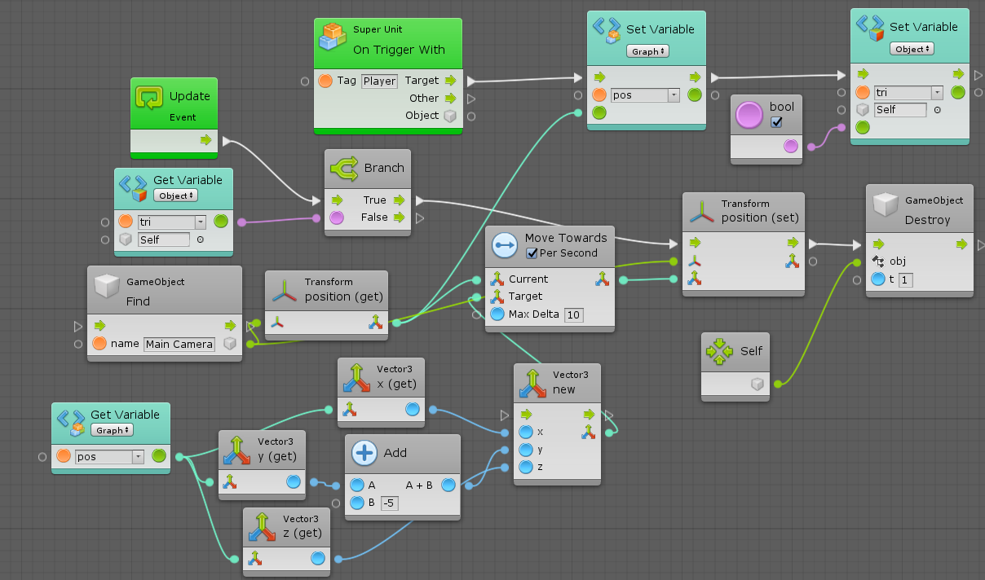

图3.3.1

4. 游戏控制器

该模块将完成：

* + 场景加载器
  + 角色生成器
  + 音乐控制器

###### 4.1 场景加载器

该模块有两个功能：

①加载HUD

②按R键重新加载场景（复活）

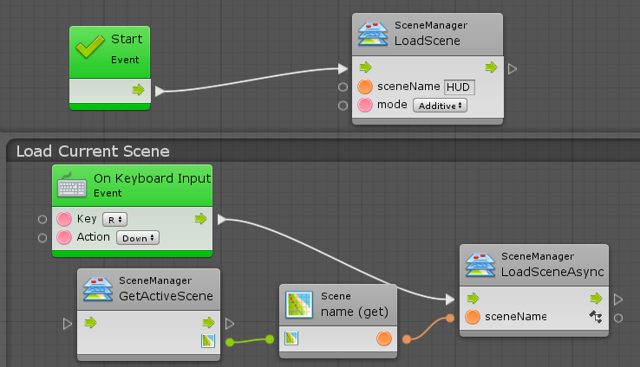

图4.1.1

###### 4.2 角色生成器

本游戏除了BOSS关卡直接使用了玩家角色的预构建，其余场景的玩家角色均有角色生成器生成。使用角色生成器的目的是为了实现在同一场景中的不同存档点进行复活。当重新加载场景时，角色生成器需要读取Application级变量作为角色生成的地点。当来到一个新场景时，地点变量会被场景移动模块重置为(0,0)，这时角色生成器可以在当前场景的第一个默认存档点生成角色。

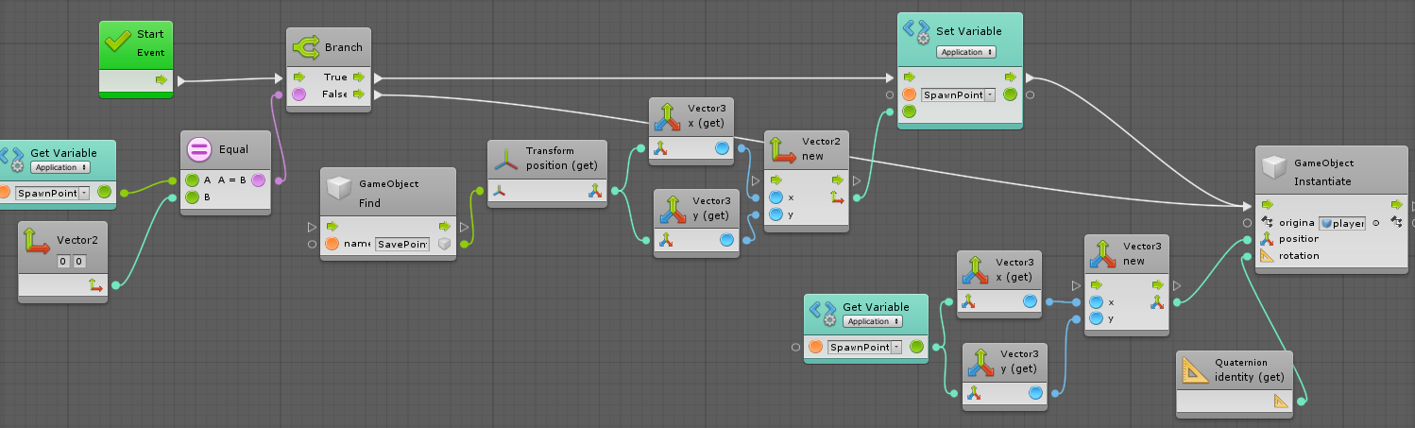

图4.2.1

###### 4.2 音乐控制器

该模块实现了背景音乐在切换场景后能够连续播放，而不是从头开始播放。

实现思路：对第一次加载的音乐控制器执行dontdestroyOnload，使这个对象在场景切换时不会被销毁。

当前后场景的音乐相同时，新场景的音乐控制器自动销毁，旧场景的音乐控制器继续执行dontdestroyOnload；

当前后场景的音乐不同时，旧场景的音乐控制器自动销毁，新场景的音乐控制器执行dontdestroyOnload。

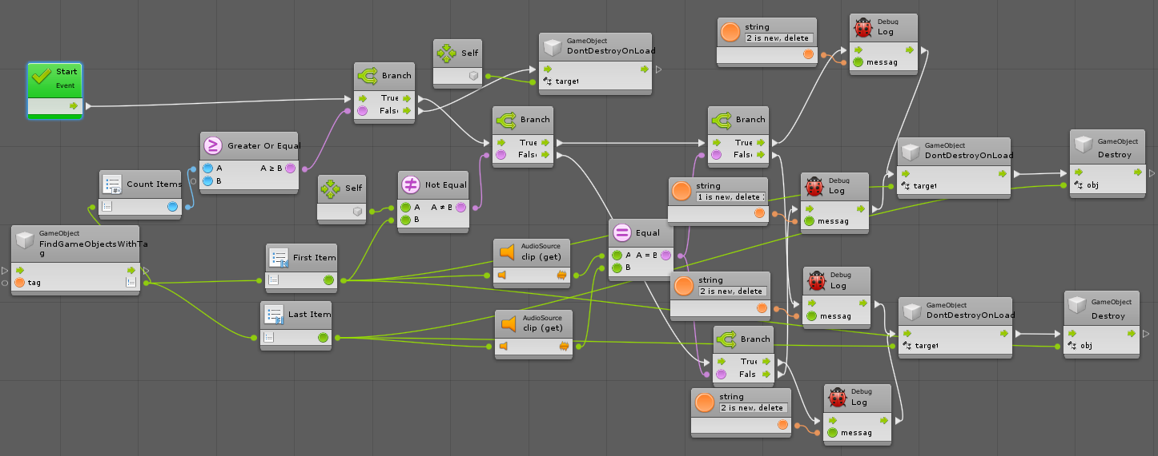

图4.3.1

5. 陷阱的触发与运行逻辑

该模块将完成：

* + 陷阱的运行逻辑
  + 陷阱的触发逻辑

本游戏的陷阱运行逻辑大概可分为4类

①位移型

②缩放型

③旋转型

④塌陷型

陷阱由透明的触发器触发，而对陷阱的行为改变的逻辑可以由触发器来执行，也可以由陷阱本身利用custom event执行。

###### 5.1 基本陷阱

位移型陷阱使用了两种实现思路

1）为陷阱刚体提供一个恒定的速度，这种方法逻辑较为简单，刚体的碰撞模式需要改为Kinematic模式，这样物体速度不为受碰撞影响，例如图5.1.1。

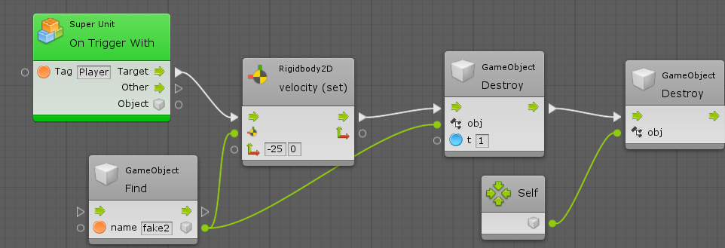

图5.1.1

2）利用transfrom实现两点之间的位移，这种方法可以规定物体的目的地，但实现比上一种略微复杂，我使用了Move Towards方法，利用update和时间增量实现平滑的位移，如图5.1.2。

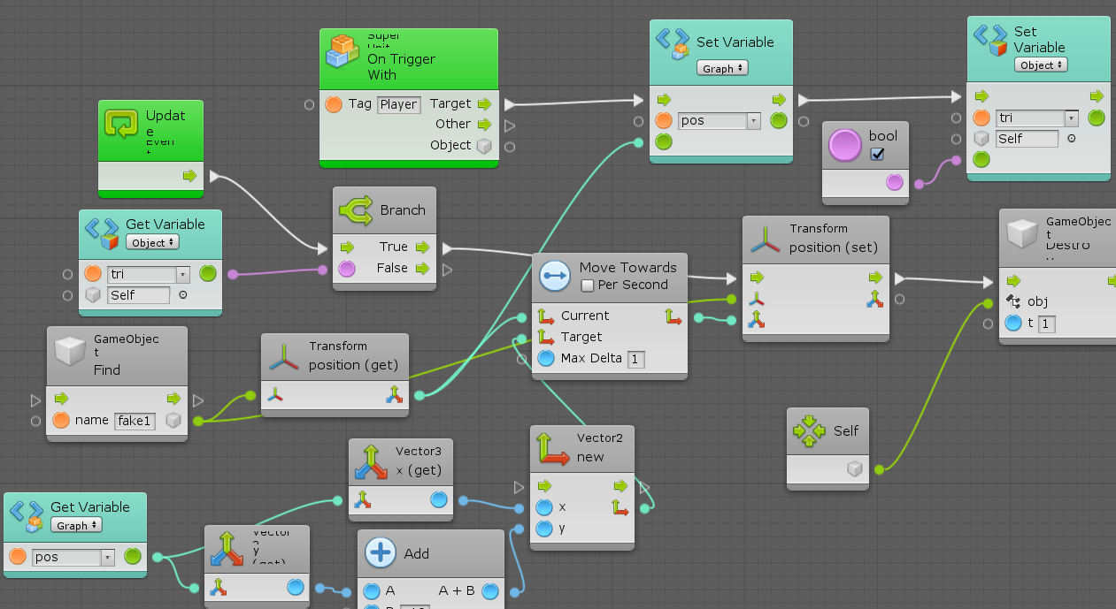

图5.1.2

缩放型陷阱利用update和时间增量控制transfrom.localscale进行平滑改变，如图5.1.3

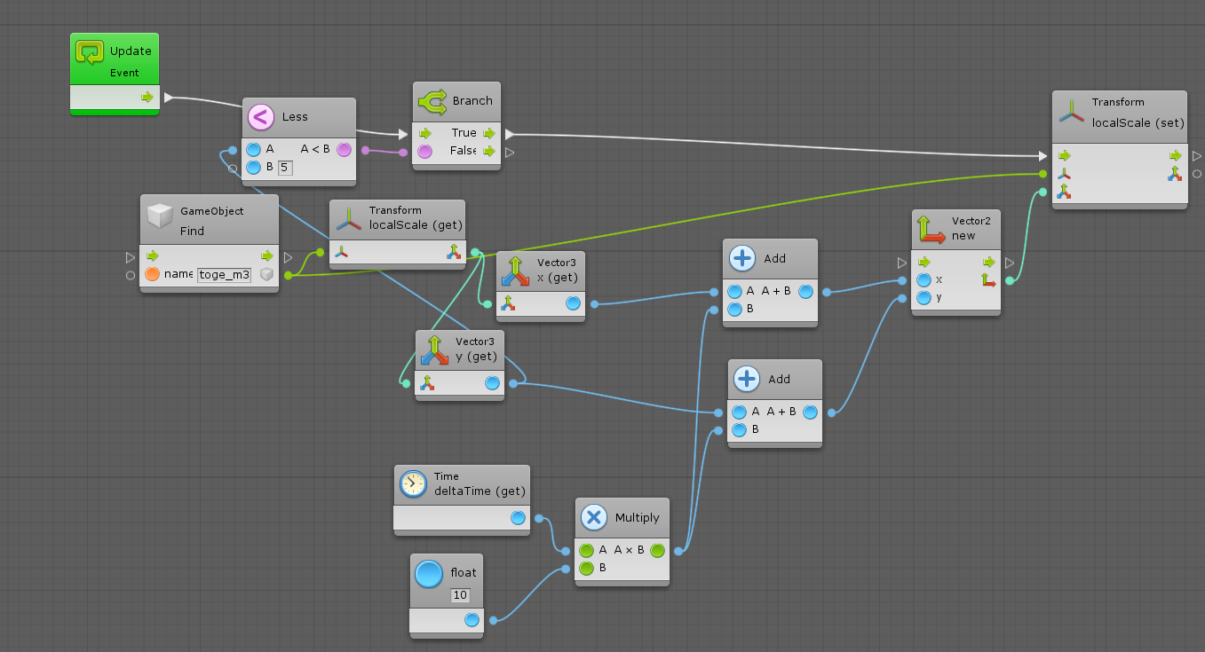

图5.1.3

旋转型陷阱使用transfrom.eulerAngles配合update和时间增量进行平滑改变，如图5.1.4

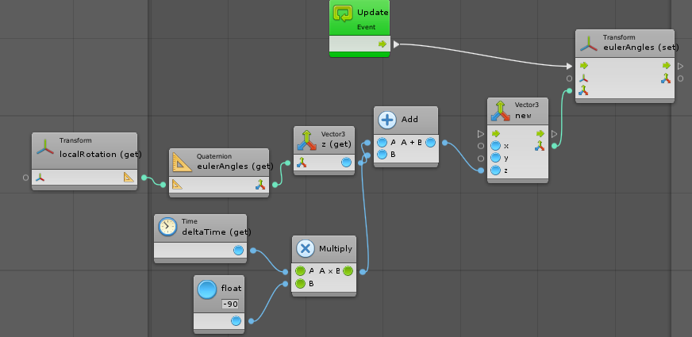

图5.1.4

塌陷型陷阱较为简单，将其碰撞体设为触发器，直接使用spirte的enabled参数模拟塌陷。

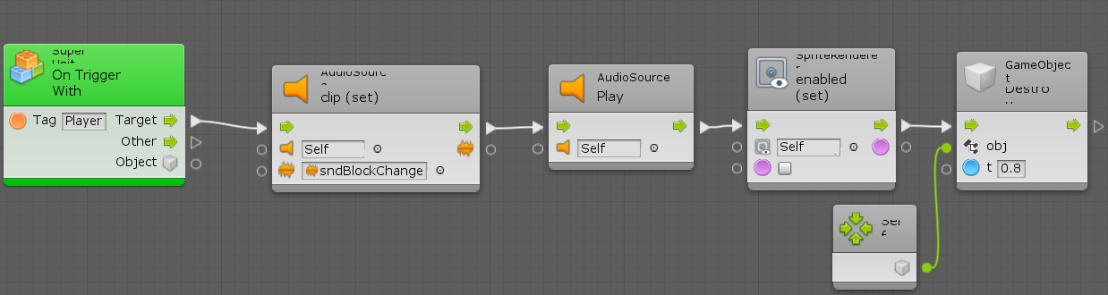

图5.1.5

###### 5.2 组合陷阱

利用基本陷阱组合，得到更高级的陷阱。

如：多次触发

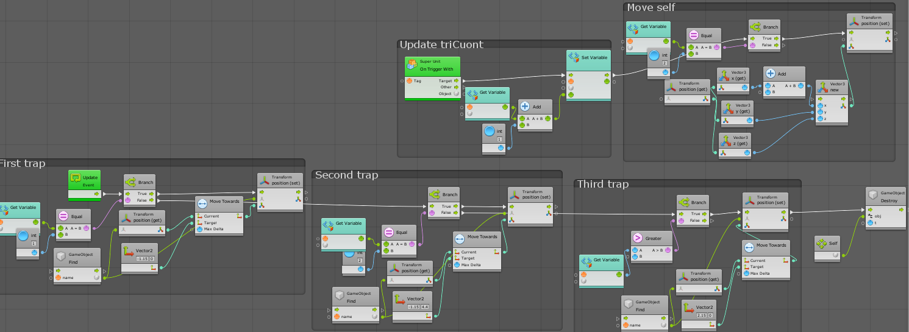

图5.2.1：多次触发

上下反复位移

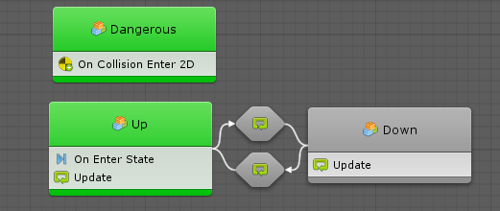

图5.2.2

缩放与位移组合

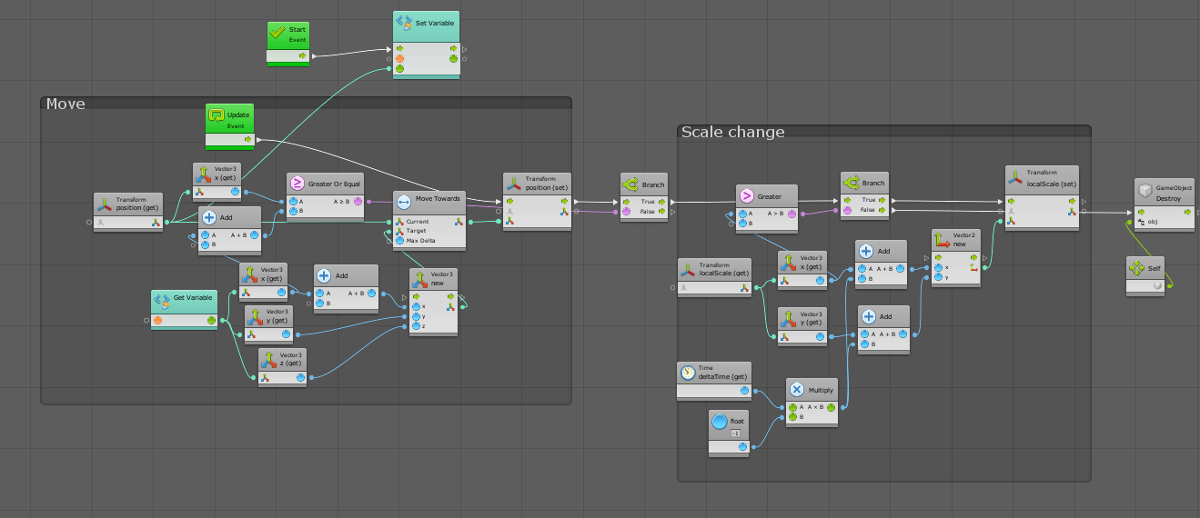

图5.2.3

6. BOSS的移动和弹幕逻辑

该模块将完成：

* + BOSS的状态图
  + BOSS的弹幕制作

###### 6.1 BOSS的状态图

BOSS有Alive和Dead两个宏观状态，当BOSS受伤血量小于等于0时，进入死亡状态，将thanks for playing的文字激活，之后BOSS自动销毁。

Alive中有2个流图，2个超级单元，流图分别为对玩家造成接触伤害和被攻击后收到伤害，逻辑以玩家状态图相似。

两个超级单元一个代表BOSS的随机游动逻辑，一个代表BOSS的弹幕发射逻辑。

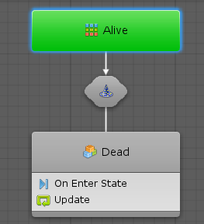 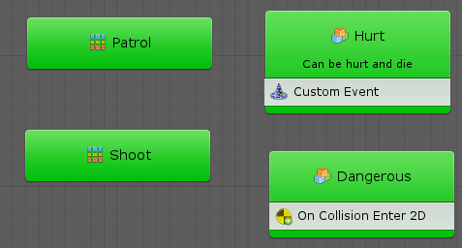

图6.1.1和图6.1.2

BOSS的游动是在二维平面上进行的。

随机游动中有idle和walk两个状态idle和walk之间，walk与自身之间（改变移动方向）都有根据随机时间改变状态的转移方式（图6.1.3）。

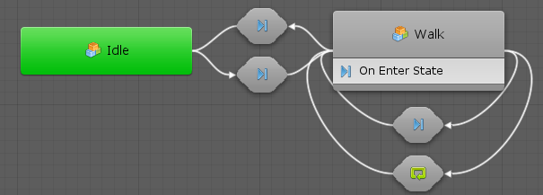

图6.1.3

Walk自身还有范围监控的转移逻辑（图6.1.4），若超出移动范围则马上更新方向。

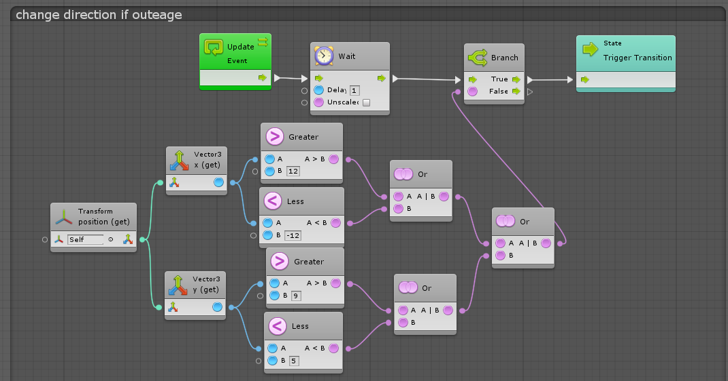

图6.1.4

Walk的逻辑为：随机选取一个2维向量作为移动方向，通过设定随机范围可以使向x轴方向的移动概率更大（这样可以使游动的概率范围与横屏相匹配）。若BOSS的位置超出一定阈值，其随机得到的移动方向将会被修正为指向阈值内。

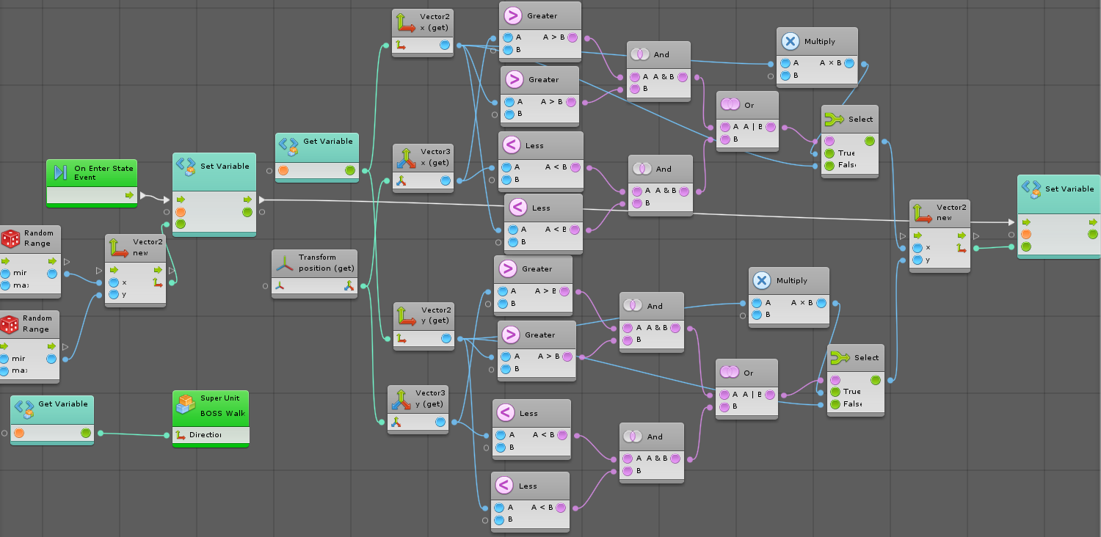

图6.1.5：方向向量修正

Walk的主要逻辑为：根据二维向量方向设定大小固定的刚体速度，根据横向速度进行翻转判断。（图6.1.6）

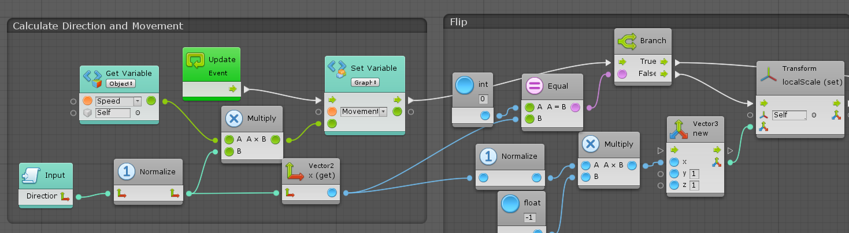

图6.1.6

Idle的逻辑为将速度置为(0,0)

###### 6.1 BOSS的弹幕制作

如图6.2.1时BOSS的弹幕发射状态图。

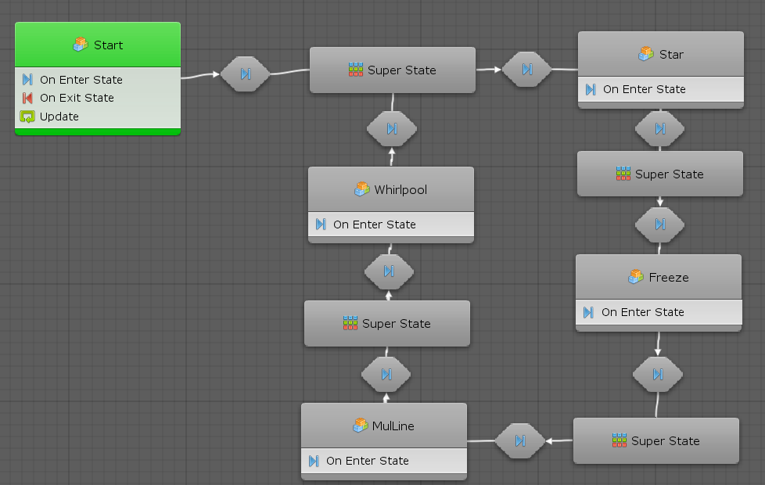

图6.2.1

超级单元是左右螺旋弹幕

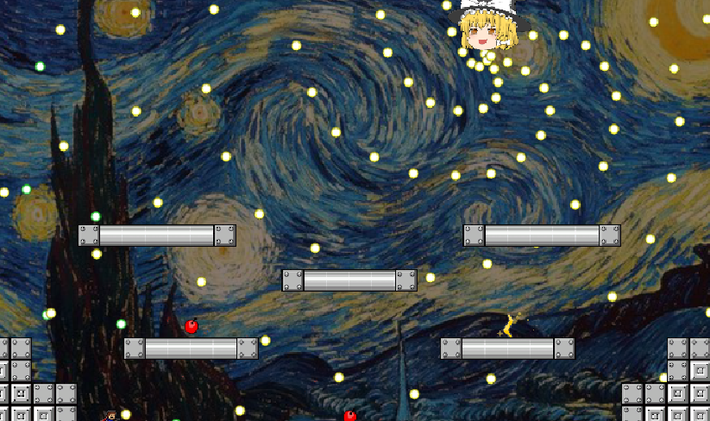

图6.2.2

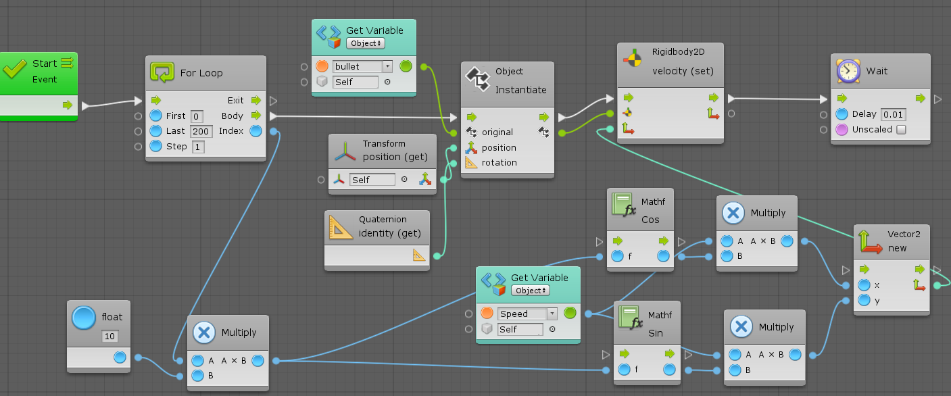

图6.2.3

Star是星型分裂弹幕

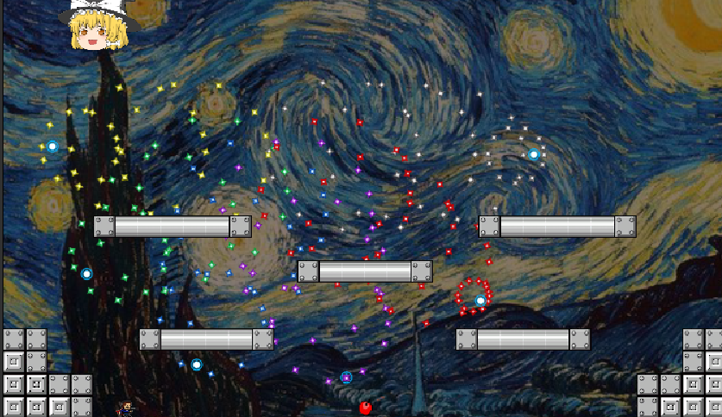

图6.2.4

星型弹幕的刚体附加了移动阻力。

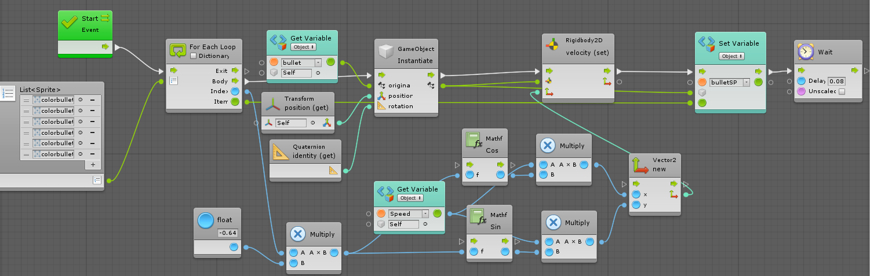

图6.2.5：发射6个弹道弹幕

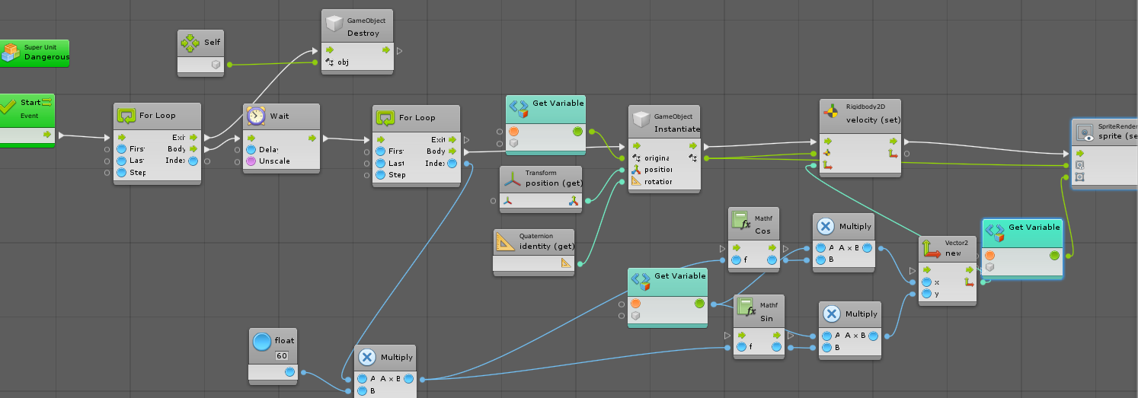

图6.2.6：弹道弹幕不断分裂星型弹幕

Freeze是随机释放、冻结追踪弹幕

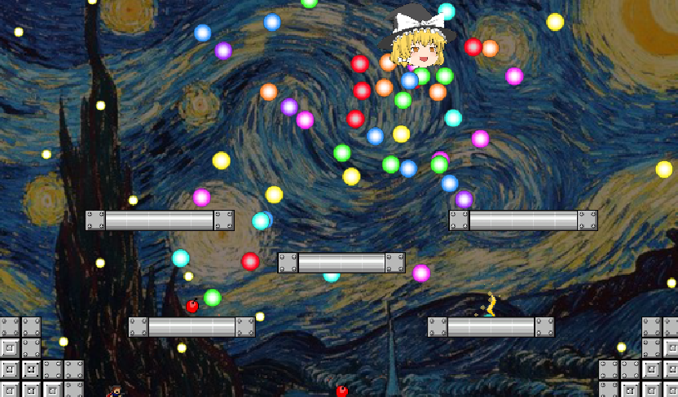

图6.2.7：随机发射彩色弹幕

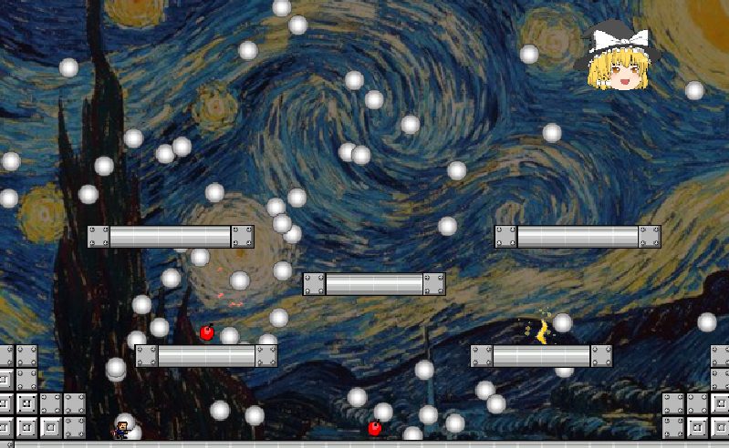

图6.2.8：弹幕冻结，变成自机狙

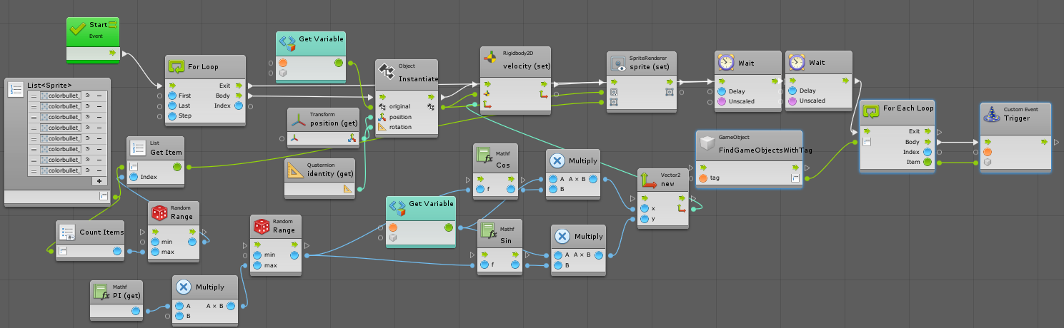

图6.2.9：冻结弹幕随机发射器

冻结弹幕发射完成后发送custom event激活冻结。

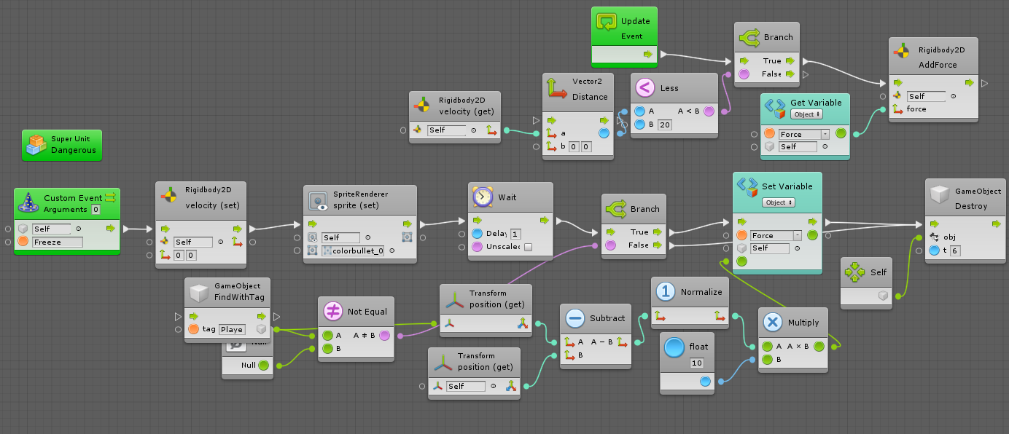

图6.2.10：冻结弹幕

冻结弹幕收到custom event后停滞1秒，之后为自机狙。

MulLine是射线自机狙弹幕

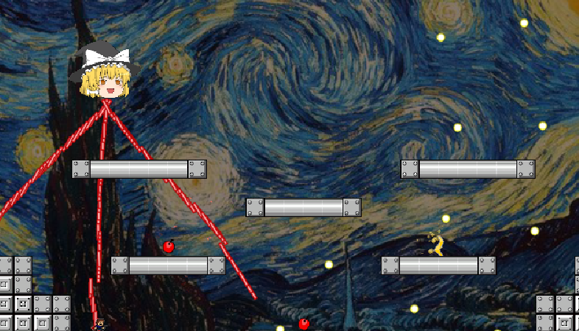

图6.2.11

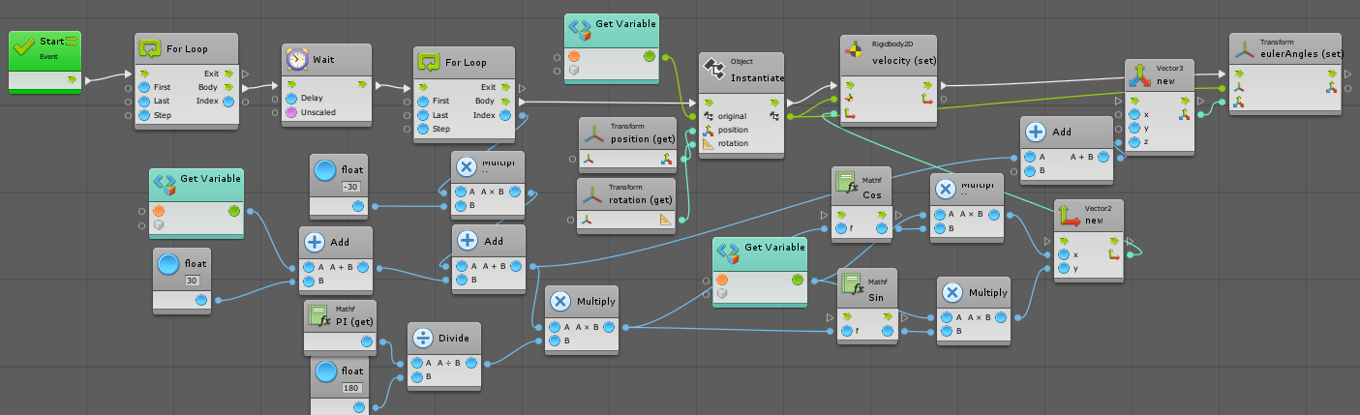

图6.2.12

发射3条弹道，速度方向由BOSS和玩家的位置确定，方向指向玩家。

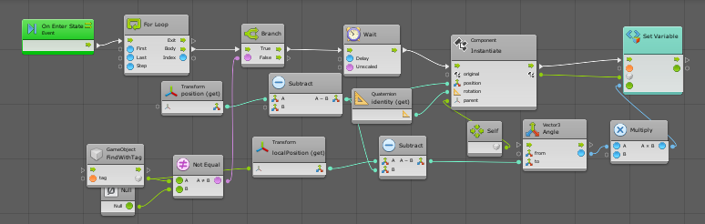

图6.2.13

多次发射这3条弹道，计算玩家的相对位置，计算偏转角度。

Whirlpool是螺旋型爆裂弹幕

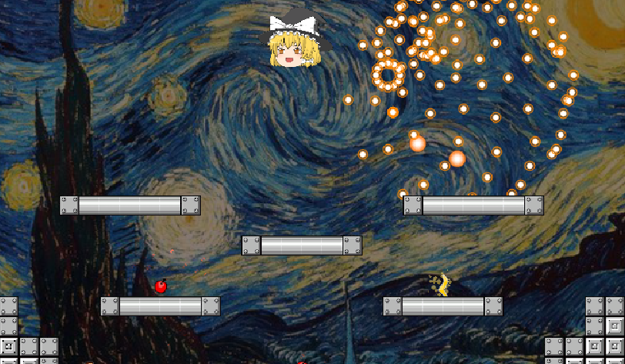

图6.2.13

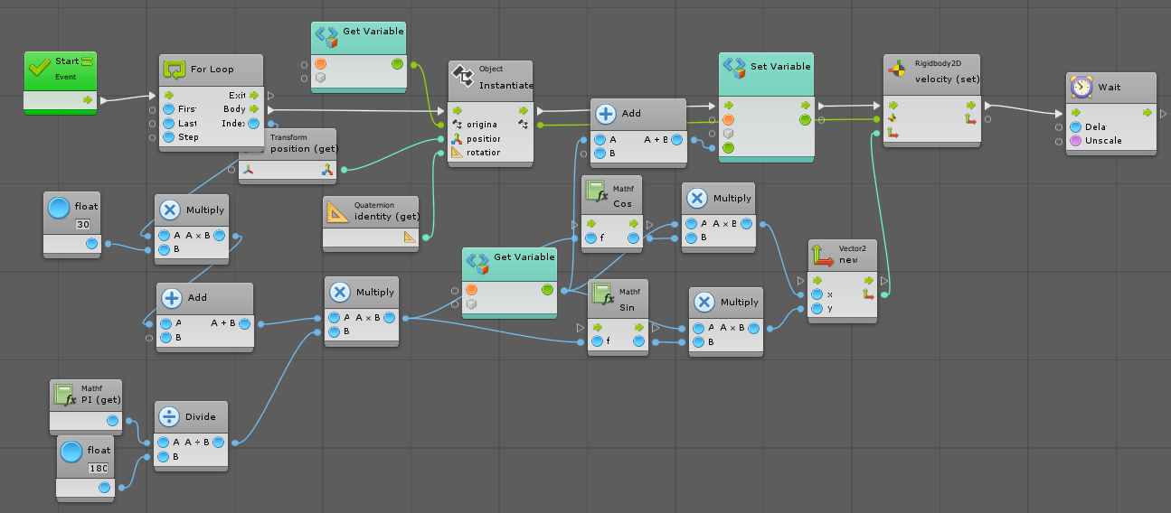

图6.2.14

大弹幕的刚体附加了移动阻力。

每次发射后不仅偏移角度，而且增大速度，大弹幕受阻力影响停止后分裂为小弹幕。

7. 数值与UI控制器

该模块将完成：

* + 对话控制器
  + 死亡次数、生命值、子弹数量、BOSS血条
  + 提供生命值的苹果和提供弹药的BOLT

###### 7.1 对话控制器

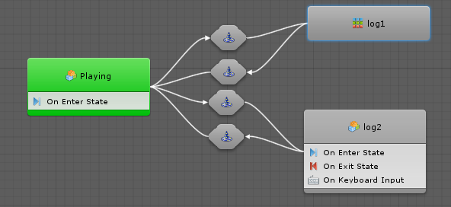

图7.1.1：根据不同的触发器触发不同的对话

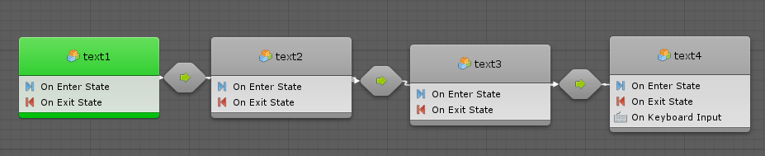

图7.1.2

一次对话中若有多句话，将它们打包进一个超级单元，按空格键触发转移。

###### 7.2数值相关UI组件

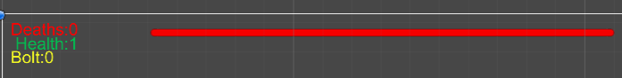

图7.2.1

Text中的数值由UI控制器实时更新。

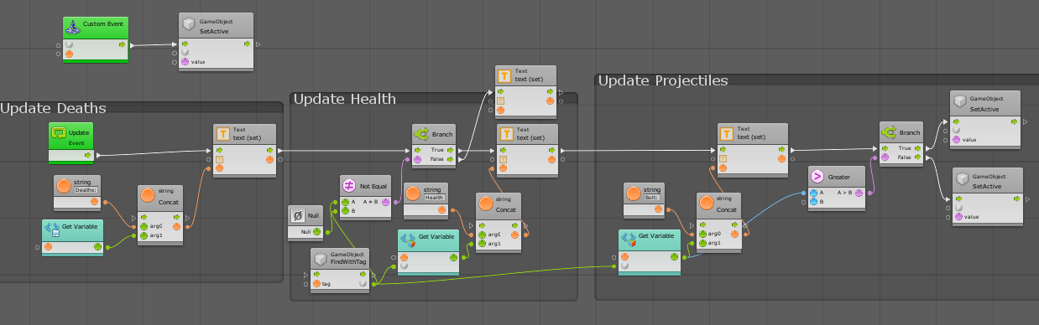

图7.2.2

血条为UI组件中的Slider组件，去掉滑块，更改颜色之后成为血条，数值由update实时更新。

###### 7.2数值物品

带粒子特效的苹果和Bolt可以增加玩家的Health和Bolt数值。以Bolt为例，玩家碰撞Bolt后会增加弹药数值。之后Bolt自动销毁。

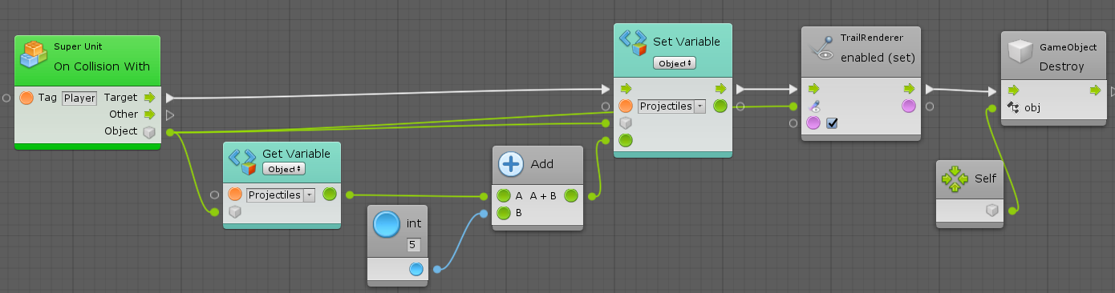

图7.3.1

BOSS关卡还有定时产生苹果和Bolt的相关生成器

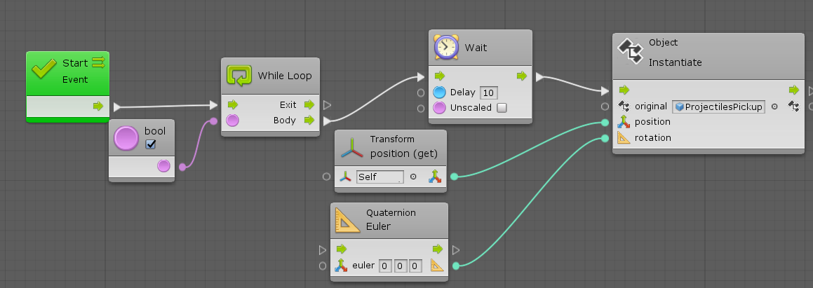

图7.3.2

8. 菜单

该模块将完成：

* + HUD暂停菜单
  + 主菜单

###### 7.1 暂停菜单

HUD暂停菜单由场景加载器在来到新场景时以Additive的方式加载，并设为不可见。使用ESC时，时间尺度设为0，HUD设为可见，取消暂停时则相反。图8.1.1。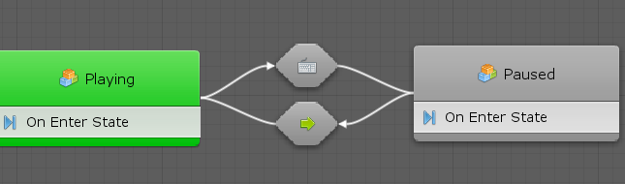

图8.1.1

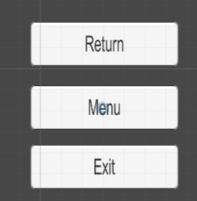

图8.1.2

Return按钮触发状态转移，Menu切换到Menu场景，Exit退出游戏。

###### 7.2 主菜单

开始游戏进入场景0，中间4个按钮需要saved变量为真才能使用，图7.2.1。

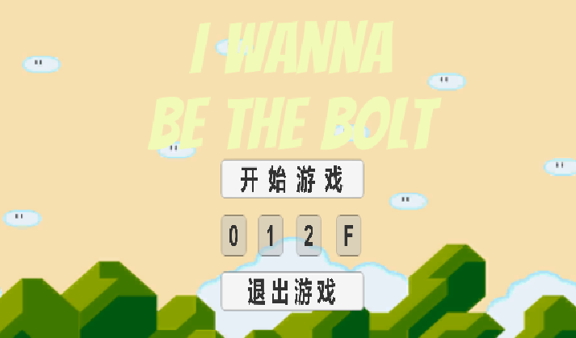

图7.2.1